Тест
«Чрезвычайные ситуации метеорологического характера»

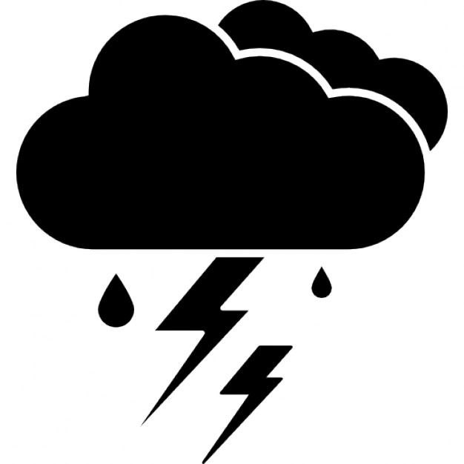

Задание 1

Мониторинг опасных метеорологических явлений и процессов в ЧС является составной частью государственного мониторинга и прогнозирования окружающей природной среды. Мониторинг предусматривает регулярные наблюдения за состоянием метеорологических явлений и процессов, их количественными и качественными показателями. Исходный процесс и явления, определяющие развитие опасных метеорологических явлений, процессов в ЧС приведены в левом столбце таблицы. Впишите в правый столбец порядковые номера соответствующих им наименований опасных метеорологических явлений и процессов
1. Сильный ветер | 5. Сильный снегопад | 9. Сильный гололед
2. Смерч | 6. Сильные пыльные бури | 10. Суховей
3. Ливень | 7. Тайфуны | 11. Заморозки
4. Продолжительные дожди 8. Крупный град

Исходный процесс и явления, определяющие развитие опасных метеорологических явлений, процессов в ЧС | Наименование опасного  метеорологического явления, процесса
Циклоны, атмосферные фронты, кучево-дождевая облачность, активное развитие конвективной неустойчивости в атмосфере.
Грозы. Рельеф местности
Мощные кучево-дождевые, грозовые облака, значительная конвективная неустойчивость атмосферы. Проникновение
тропического влажного воздуха в умеренные широты
Синоптические процессы, атмосферные фронты, значительная конвективная неустойчивость, экстремально-мощное развитие кучево-дождевой облачности. Рельеф местности
Синоптические объекты. Антициклон, гребень повышенного атмосферного давления у поверхности Земли, вторжение холодного арктического воздуха в теплый период года
Синоптические процессы. Периферия антициклона, сильные горизонтальные барические градиенты. Сухие грозы.
Продолжительная сухая погода
Циклоны в зимний период, теплые сектора циклонов, вынос теплого влажного воздуха на холодную поверхность (при температуре у Земли от 0 до минус 8 °С). Периферия стационарных антициклонов или перед теплым малоподвижным фронтом; местные физикогеографические особенности
Синоптические процессы в тропосфере, синоптические объекты, конвективная неустойчивость, рельеф местности
Синоптические процессы в тропической зоне мирового океана
Синоптические процессы, циклоны, атмосферные фронты, кучеводождевые облака, рельефные местности
Синоптические объекты. Южная периферия циклона, антициклон при выносе теплых сухих (относительная влажность 30 % и менее) масс воздуха в теплый период года
Синоптические процессы, циклоны, атмосферные фронты, кучеводождевые и слоисто- дождевые облака, конвективная неустойчивость

Задание 2
Циклоном называется
а) газовая оболочка небесного тела б) область пониженного давления в атмосфере с минимумом в центре в) область повышенного давления в атмосфере с максимумом в центре г) переходная зона между двумя воздушными массами с различными физическими свойствами

Задание 3
Перемещения воздушных масс в горизонтальном направлении – это а) циклон б) ураган в) смерч г) торнадо

Задание 4
Что представляет основную опасность во время грозы?
а) удар молнии
б) сильный порывистый ветер в) ливневый дождь г) раскат грома

Задание 5
Анемометр - это

а) прибор для измерения скорости ветра
б) прибор для измерения атмосферного давления в) прибор для измерения относительной влажности воздуха г) прибор для определения температуры воздуха
Задание 6
Периодический ветер, несущий большое количество влаги, дующий зимой с материка на океан, летом – с океана на материк называется

а) муссон
б) бриз в) сирокко г) бора
Задание 7
Сила ветра обозначается в баллах по шкале Бофорта. Сколько делений имеет данная шкала?
а) 14 б) 9 в) 12 г) 10
Задание 8
Основными поражающими факторами цунами являются а) затопление б) разряды статистического электричества в) ударное воздействие волны
г) вихревые вращающиеся водяные потоки д) воздействие низких температур

Задание 9

Если после вспышки молнии до грома прошло 7 с, то расстояние до грозового фронта равно
а) 1700 м
б) 2380 м
в) 2720 м
г) 3060 м

Задание 10
Определите опасные метеорологические явления и процессы
а) цунами
б) космическая погода
в) тайфун
г) гололёд
д) палящая туча

Задание 11

По шкале Бофорта сила (скорость) ветра равна 6 баллам. Определите действие ветра на суше и на море
На суше – направление ветра заметно по относу дыма, но не по флюгеру.
На море – короткие волны, гребни не опрокидываются и кажутся стекловидными.
На суше – качаются толстые сучья деревьев, гудят телеграфные провода.
На море – начинают образовываться крупные волны. Белые пенистые гребни занимают значительные площади (вероятны брызги).
На суше – ветер ломает сучья деревьев, идти против ветра очень трудно.

Задание 12
По каким признакам возможно определить приближение ненастья?
а) ночью нет росы или она очень слабая
б) у земли туман, роса
в) и ночью, и днём умеренно тепло
г) дождь прекращается или идёт с перерывами, к вечеру появляется стелющийся туман, выпадает роса
д )ветер усиливается, становится более ровным, с одинаковой силой дует как днём, так и ночью, резко меняет направление

Задание 13
Если гроза застала Вас в горах, и пришлось укрыться в пещере или гроте, то безопасно
а) сидеть на расстоянии от стен, подтянув колени к груди
б) стоять у входа, прижавшись спиной к стене
в) находиться в глубине пещеры, сидя у костра

Задание 14
Резкое кратковременное усиление ветра до 20–30 м/с и выше, сопровождающееся изменением его направления, связанное с конвективными процессами, – это а) вихрь
б) смерч
в) циклон
г) шквал

Задание 15

Находясь в помещении или на открытом пространстве во время грозы перечислите правила безопасного поведения

Вариант ответа:

1 | Отключить телевизор и другие электрические приборы
2 | Не стоять перед открытым окном, не держать в руках металлических предметов
3 | Закрыть окна и двери
4 | Не находиться у железнодорожного полотна
5 | Не укрываться под деревьями, не касаться поверхности деревьев
6 | Держаться подальше от металлоконструкций, труб и водных поверхностей
7 | Не находиться без обуви на земле
8 | Переместиться с возвышенной местности в низину

Задание 16
Максимальная скорость перемещения циклона составляет

а) от 30 до 40 км/ч
б) от 110 до 140 км/ч
в) от 150 до 200 км/ч

Задание 17
Разрушающее действие смерча связано
а) с действием прямолинейного скоростного напора воздушных масс
б) с действием стремительно вращающегося воздуха и резким вертикальным подъемом воздушных масс
в) с динамическим воздействием масс, вовлеченных в движение, на различные постройки, здания, сооружения и т. п.

Задание 18
В чем заключается сила урагана?
а) в совместном действии ветра и воды
б) в совместном действии атмосферного давления и температуры воздуха
в) в совместном действии скорости ветра и атмосферного давления

Задание 19
Через какие территории проходит северная граница распространения пыльных бурь в России?
а) Республика Бурятия, Тува, Саха (Якутия), Иркутская, Читинская и
Амурская области
б) Саратов, Самара, Уфа, Оренбург и предгорья Алтая
в) зоны: Полярного и Приполярного Урала, Колымо-Чукотская, Корякская и Таймырская

Задание 20

Что необходимо предпринять, если вы покидаете здание (помещение) во время снежных и пыльных бурь в случае острой необходимости? а) одеть теплую одежду, взять мобильный телефон и компас
б) продвигаться как можно быстрее, периодически сверяя путь движения по местным предметам
в) сообщить родственникам или соседям маршрут движения и время возвращения

Задание 21
Перед началом пурги температура воздуха
а) понижается
б) не меняется
в) повышается

Задание 22
Во время урагана наиболее безопасными укрытиями являются а) овраг б) крупные камни в) легкие деревянные постройки д) канава

Задание 23
Атмосферный вихрь, возникающий в грозовом облаке и затем распространяющийся в виде темного рукава или хобота по направлению к поверхности суши или моря, - это
а) смерч б) ураган в) буря

Задание 24
Существует четыре цветовых обозначения уровней опасности жары и загрязнения атмосферного воздуха в городе Москве

Условия объявления уровней опасности
Среднесуточная температура, °С | Среднесуточная концентрация взвешенных частиц, PM10 мкг/м³ | Среднесуточная концентрация озона  (среднедневная 8 часовая концентрация озона), мкг/м³
От 23,6 | От 100 до 140 | 1 | Свыше 151 (свыше 160)
До 21 | До 60 | 2 | Свыше 102 до 151 (от 131 до 160)
От 21 до 22 | Свыше 140 | 3 | До 53 (до 100)
От 22 до 23,6 | От 61 до 100 | 4 | От 52 до 102 (от 100 до 130)
Для каждого уровня опасности выберите соответствующую:
ᴑ среднесуточную температуру; ᴑ среднесуточную концентрацию взвешенных частиц; ᴑ среднесуточную (среднедневную) концентрацию озона.

Уровень опасности | Условия объявления уровней опасности
 | Среднесуточная температура, °С | Среднесуточная концентрация взвешенных частиц,  PM₁₀ мкг/м³ | Среднесуточная концентрация озона (среднедневная  8 часовая концентрация озона), мкг/м³
«Жёлтый»
«Зелёный»
«Красный»
«Оранжевый»

